**Задания SQL - 1 lvl**

1. Дана следующая схема таблиц:

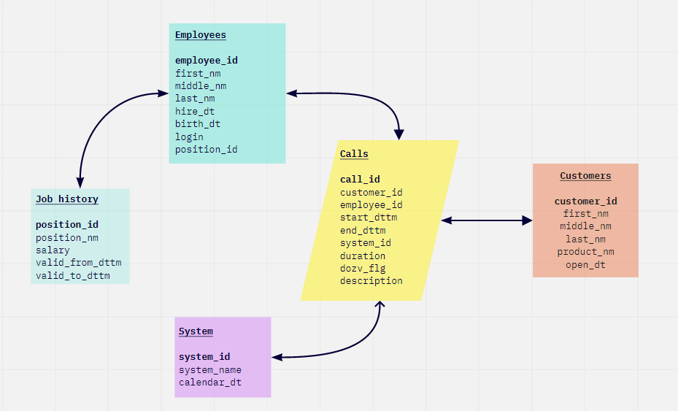

**Задание**:

* 1. Получить список всех сотрудников (*таблица Employees*), отсортированную по алфавиту

*Вывести: все поля из таблицы employees;*

SELECT * FROM Employees ORDER BY last_nm ASC

* 1. Получить список сотрудников с названиями их позиций (*position_nm*), актуальных на 10.10.2020

*Вывести: last_nm, first_nm, middle_nm, position_nm*

SELECT Employees.last_nm,Employees.first_nm,Employees.middle_nm,Job_history.position_nm FROM Employees

INNER JOIN Job_history ON Employees.position_id=Job_history.position_id

WHERE CAST(Job_history.valid_to_dttm AS Date) > '2020-10-10'

* 1. Получить список сотрудников, у которых ЗП (salary) от 20 000 до 50 000, актуальных на текущий момент

*Вывести: last_nm, first_nm, middle_nm, salary, hire_dt*

SELECT last_nm, first_nm, middle_nm, hire_dt FROM Employees

INNER JOIN Job_history ON Employees.position_id=Job_history.position_id

WHERE (Job_history.salary BETWEEN 20000 AND 50000) AND Job_history.valid_to_dttm > GETDATE()

* 1. Получить список сотрудников в формате: «*Иванова - Наталья – Юрьевна»* (ФИО должно быть прописано в одном столбике, разделение ‘-’)

*Вывести: (новое* поле, назовем его fio), birth_dt

SELECT CONCAT(last_nm,'-',first_nm,'-',middle_nm) AS fio, birth_dt FROM Employees

* 1. Получить количество звонков (*таблица Calls*) по дням, период с 01.10.2020 по текущий день

*Вывести: date (дата звонка), cnt_calls (количество звонков)*

SELECT start_dttm as call_date, COUNT(*) AS cnt_calls FROM Calls

WHERE CAST(start_dttm AS Date) BETWEEN '2020-10-01' AND CAST(GETDATE() AS Date)

GROUP BY start_dttm

* 1. Вывести %% дозвона для каждого дня *(%%дозвона – это доля принятых звонков (dozv_flg = 1) от всех поступивших звонков (dozv_flg =1 ordozv_flg = 0*)), период с 01.10.2020 по текущий день

*Вывести: date, sla (%% дозвона)*

SELECT CAST(start_dttm AS Date) as date_,(SELECT COUNT(*) FROM Calls WHERE dozv_flg = 1/(SELECT COUNT(*) From Calls)) as sla FROM Calls

WHERE CAST(start_dttm AS Date) BETWEEN '2020-10-01' AND CAST(GETDATE() AS Date)

GROUP BY CAST(start_dttm AS Date)

* 1. Получить длительность самого длинного разговора, и самого короткого за 28.10.2020 (start_dttm – начало звонка, end_dttm - окончание звонка)

*Вывести: max_call_time, min_call_time*

SELECT MAX(duration) as max_call_time, MIN(duration) as min_call_time FROM Calls

WHERE start_dttm = '2020-10-28'

* 1. Получить информация по всем звонкам, в какой системе они были обработаны (*таблица System*)

*Вывести: call_id, start_dttm, end_dttm, system_name*

SELECT Calls.call_id,Calls.start_dttm,Calls.end_dttm,System_.system_name FROM Calls

INNER JOIN System_ ON Calls.system_id=System_.system_id

* 1. Получить информацию по клиентам(*таблица Customers*), которые звонили и не дозвонились 23.10.2020.

*Вывести: date (датазвонка), last_nm, first_nm, middle_nm*

SELECT last_nm,first_nm,middle_nm FROM Customers

INNER JOIN Calls ON Customers.customer_id=Calls.customer_id

WHERE Calls.dozv_flg = 0 AND Calls.start_dttm = '2020-10-23'

* 1. Получить информацию по продуктам, которые были открыты у клиентов во время звонка с 05.10.2020 по текущий день

*Вывести*: *last_nm, first_nm, middle_nm, date (датазвонка), open_dt, product_nm*

SELECT Customers.last_nm,Customers.first_nm,Customers.middle_nm, Calls.start_dttm, Customers.product_nm, Customers.open_dt FROM Customers

INNER JOIN Calls ON Customers.customer_id=Calls.customer_id

WHERE Calls.start_dttm BETWEEN '2020-10-05' AND CAST(GETDATE() AS Date)

1. Что не так с этим запросом?

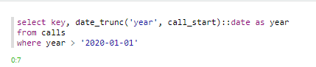

В первой строке от даты звонка (столбец call_start) отделяется год, который записывается в новый столбец year. В третьей строке происходит попытка задать условие по столбцу, который только будет создан в результате этого запроса. Возможно, правильнее бы было определить условие для call_start, а не year.

1. Есть таблица вида: idклиента, дата входа в МП.

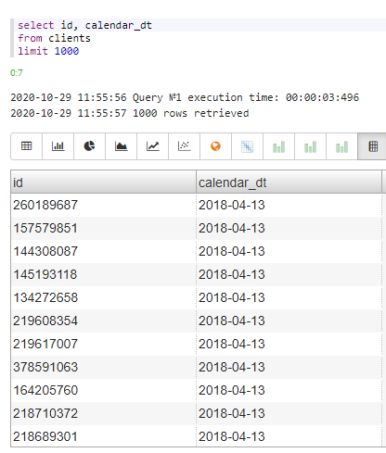

* 1. Написать SQL запрос для расчетаDAU/WAU/MAU.

SELECT calendar_dt, COUNT(DISTINCT id) as dau,

(SELECT COUNT(DISTINCT id)

FROM Clients WHERE calendar_dt BETWEEN DATEADD(day,-7,calendar_dt) AND calendar_dt) AS wau,

(SELECT COUNT(DISTINCT id)

FROM Clients WHERE calendar_dt BETWEEN DATEADD(day,-29,calendar_dt) AND calendar_dt) AS mau

FROM Clients

GROUP BY calendar_dt

* 1. Написать SQL запрос для расчета CustomerRetentionRate (ежемесячного)

WITH t(id,month_,actions,repeat_action) AS (SELECT id,

DATEPART(month, calendar_dt) AS month_,

COUNT(*) AS actions,

lag(DATEPART(month, calendar_dt),1,0) OVER (PARTITION BY id ORDER BY DATEPART(month, calendar_dt)) AS repeat_action

FROM Customers

GROUP BY id, calendar_dt)

SELECT month_,

SUM(actions) AS num_act,

COUNT (*) AS num_customers,

COUNT (repeat_action) AS repeat_customers,

ROUND(CASE WHEN SUM(actions) > 0 THEN COUNT(repeat_action) / SUM(actions) * 100 ELSE 0 END, 2) AS customer_retention

FROM t

GROUP BY month_

ORDER BY month_;

1. Дана таблица формата:

|  |  |  |
| --- | --- | --- |
| date | customer_id | account_status |

*Account_status* может принимать следующие значения:

новый

активирован

утилизирован

заблокирован

закрыт

**Задание**: Необходимо написать sql-запрос, в котором будет посчитано кол-во клиентов, сгруппированных по месяцам, с рабочим счетом (*новый, активированн, утилизирован*), и с нерабочим счетом (*заблокирован, закрыт*).

P.S. будет плюсом, если решение будет представлено несколькими способами (один из них – через оконные функции)

SELECT DATEPART(month,date) as month_,

COUNT(CASE WHEN account_status IN ('новый', 'активирован', 'утилизирован') THEN 1 ELSE null END) as valid,

COUNT(CASE WHEN account_status IN ('заблокирован', 'закрыт') THEN 1 ELSE null END) as not_valid

FROM test_table

GROUP BY DATEPART(month,date)

или

SELECT DATEPART(month,date) as month_,

COUNT(CASE WHEN account_status IN ('новый', 'активирован', 'утилизирован') THEN 1 ELSE null END) OVER(PARTITION BY DATEPART(month,date)) as valid,

COUNT(CASE WHEN account_status IN ('заблокирован', 'закрыт') THEN 1 ELSE null END) OVER(PARTITION BY DATEPART(month,date)) as not_valid

FROM test_table